·

ICS 19.020

CCS K85

团体标准

发 布

中国电机工程学会

20XX—XX—XX实施

20XX—XX—XX发布

智能电子围栏

Intelligent electronic fence

（征求意见稿）

T/CSEE XXXX—YYYY

代替 T/XXXX

目 次

前 言 II

1 范围 1

2 规范性引用文件 1

3 术语和定义 1

4 组成与分类 2

5 技术要求 3

6 试验方法 7

7 试验规则 16

8 标志 18

9 包装、运输和贮存 18

10 文件 18

附　录　A（资料性） 智能电子围栏及布置方式示意 20

附　录　B（资料性） 智能电子围栏通信典型示意 23

附　录　C（规范性） 抽样步骤 25

前 言

本文件按照中国电机工程学会标准管理办法（暂行）的要求，依据 GB/T 1.1—2020《标准化工作导则 第 1 部分：标准化文件的结构和起草规则》的规则起草。

为规范智能电子围栏的生产和选用，制定本文件。

本文件由 提出并解释。

本文件由 归口。

本文件起草单位：

本文件主要起草人：

本文件为首次发布。

本文件在执行过程中的意见或建议反馈至 。

智能电子围栏

1. 范围

本文件规定了智能电子围栏的组成与分类、技术要求、试验方法、试验规则、标志、包装与运输、文件要求等。

本文件适用于电力作业场所使用的微波型、声波型、激光型、红外型、可见光型智能电子围栏。

1. 规范性引用文件

下列文件中的内容通过文中的规范性引用而构成本文件必不可少的条款。其中，注日期的引用文件，仅该日期对应的版本适用于本文件；不注日期的引用文件，其最新版本（包括所有的修改单）适用于本文件。

GB/T 311.1　绝缘配合　第1部分：定义、原则和规则

GB/T 2423.1　电工电子产品环境试验　第2部分：试验方法　试验A：低温

GB/T 2423.2　电工电子产品环境试验　第2部分：试验方法　试验B：高温

GB/T 2423.3　环境试验　第2部分：试验方法　试验Cab：恒定湿热试验

GB/T 2423.5　环境试验　第2部分：试验方法　试验Ea和导则：冲击

GB/T 2423.7　环境试验　第2部分：试验方法　试验Ec：粗率操作造成的冲击（主要用于设备型样品）

GB/T 3241　电声学　倍频程和分数倍频程滤波器

GB/T 3767　声学　声压法测定噪声源声功率级 反射面上方近似自由场的工程法

GB/T 3785.1　电声学　声计级 第1部分：规范

GB/T 4208　外壳防护等级（IP代码）

GB 10408.1 入侵探测器 第1部分：通用要求

GB/T 15173　电声学　音校准器

GB 16796 安全防范报警设备 安全要求和试验方法

GB/T 17626.2　电磁兼容　试验和测量技术　静电放电抗扰度试验

GB/T 17626.3　电磁兼容　试验和测量技术　射频电磁场辐射抗扰度试验

GB/T 17626.4　电磁兼容　试验和测量技术　电快速瞬变脉冲群抗扰度试验

GB/T 17626.5　电磁兼容　试验和测量技术　浪涌（冲击）抗扰度试验

GB/T 22239　信息安全技术 网络安全等级保护基本要求

GB 26859 电力安全工作规程 电力线路部分

GB 26860 电力安全工作规程 发电厂和变电站电气部分

GB 26861 电力安全工作规程 高压试验室部分

GB/T 37079 设备可靠性 可靠性评估方法

1. 术语和定义

以及下列术语和定义适用于本文件。

智能电子围栏　intelligent　electronic　fence

利用微波、声波、卫星、激光、红外、可见光中的一种或多种信号，具备定位（如：人员、工器具等）、入侵探测、数据通信、异常报警等智能化安全管控功能的电子围栏装置。可由基本围栏、围栏基站、电子标签、管理终端组成。

基本围栏　basic fence

由红白相间布带、布网或遮栏（网）等与支撑架组成的围栏，可架设围栏基站。

围栏基站　fence　anchor

由一个或多个传感器、处理器组成，通过微波、声波、卫星、激光、红外、可见光中的一种或多种信号，与参考目标（或其携带的电子标签）交互，从而获取参考目标位置信息、发出报警信号的电子装置。

电子标签　electronic　tag

安装/佩戴在参考目标（人员、工器具等）上，与围栏基站交互从而反映参考目标位置的电子装置。

管理终端　management terminal

对电子围栏定位、入侵探测、数据通信、异常报警等功能进行呈现和管理的终端装置。

管理后台　management background

通过电力无线专网、边缘计算装置等加密通道与智能电子围栏相连，对智能电子围栏的人员/工器具定位、入侵探测、数据通信、异常报警等信息进行配置管理和远程响应的数字化平台。

参考目标 reference target

高度介于（160cm～180cm）±10cm之间，质量介于（60kg～80kg）±10kg之间，身着棉质外衣的人体或模拟物体。

探测范围边界　boundary of detection coverage

参考目标从各个方向朝着围栏基站移动而，可以产生定位信息、入侵状态的最远径向距离点的集合。

探测距离 detection ranges

从围栏基站到探测范围边界的径向距离。

互定位　mutual positioning

一种通过围栏基站相互测量和通信，实现基站空间位置自动标定的方法。常用于快速构建电子围栏拓扑。

1. 组成与分类
   1. 组成

智能电子围栏包括基本围栏、围栏基站、电子标签、管理终端等部分。对于利用信号反射原理即可实现安全管控功能的电子围栏（如：激光雷达电子围栏、可见光视频电子围栏等），电子标签非必须配备。

智能电子围栏的典型结构及布置方式见附录A。

* 1. 分类、标记和编码

电子围栏型号代码组成如图1所示。

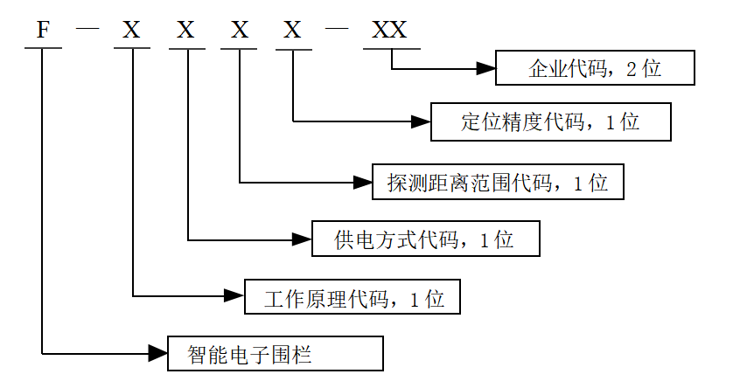

1. 产品型号代码组成
2. F-EP24-NA表示微波型便携供电式智能电子围栏，探测距离范围为0～20m，定位精度为0.1m级，由NA企业生产。
   * 1. 工作原理代码
3. E——微波型；
4. A——声波型；
5. L——激光型；
6. I——红外型；
7. V——可见光型。
   * 1. 供电方式代码
8. F——固定供电式；
9. P——便携供电式。
   * 1. 探测距离范围代码
10. 1——探测距离范围为0～5m；
11. 2——探测距离范围为0～20m；
12. 3——探测距离范围为0～50m；
13. 4——探测距离范围大于50m。
    * 1. 定位精度代码
14. 1——定位精度劣于10.0m级；
15. 2——定位精度为10.0m级；
16. 3——定位精度为1.0m级；
17. 4——定位精度为0.1m级；
18. 技术要求
    1. 一般要求

智能电子围栏的安装和使用，应对电力作业无不利影响。

围栏基站与设备带电部分的安全距离应大于表1规定的数值。

围栏基站与试验中高压引线及试验设备带电部位的安全距离应大于表2和表3规定的数值。

* + 1. 人员工作中与设备带电部分的安全距离

| 电压等级/kV | 安全距离/m |
| --- | --- |
| 10及以下 | 0.35 |
| 20、35 | 0.60 |
| 66、110 | 1.50 |
| 220 | 3.00 |
| 330 | 4.00 |
| 500 | 5.00 |
| 750 | 8.00 |
| 1000 | 9.50 |
| ±50及以下 | 1.50 |
| ±500 | 6.80 |
| ±660 | 9.00 |
| ±800 | 10.10 |
| 1. 表中未列电压等级按高一档电压等级安全距离。 2. 13.8kV执行10kV的安全距离。 3. 750kV数据按海拔2000m校正，其他等级数据按海拔1000m校正。 | |

* 1. 交流和直流试验安全距离

| 试验电压/kV | 安全距离/m |
| --- | --- |
| 200 | 1.50 |
| 500 | 3.00 |
| 750 | 4.50 |
| 1000 | 7.20 |
| 1500 | 13.20 |
| 1. 试验电压200kV以下的安全距离不小于1.5m。 2. 试验电压交流为有效值，直流为最大值。 3. 适用于海拔高度不高于1000m地区。对用于海拔高于1000m，按GB/T 311.1中海拔校正规定进行系数修正。 | |

* 1. 冲击试验（峰值）安全距离

| 试验电压/kV | 安全距离/m | |
| --- | --- | --- |
| 操作冲击 | 雷电冲击 |
| 500 | 3.00 | 3.00 |
| 1000 | 7.20 | 7.20 |
| 1500 | 13.20 | 13.20 |
| 2000 | 16.00 | 14.00 |
| 3000 | 30.00 | 18.00 |
| 4000 | - | 22.00 |
| 1. 试验电压500kV以下的安全距离不小于3m。 2. 适用于海拔高度不高于1000m地区。对用于海拔高于1000m，按GB/T 311.1中海拔校正规定进行系数修正。 | | |

* 1. 外观及结构要求

外形尺寸应与说明书标出的尺寸相符，各部件不应出现长度大于1mm，宽度大于1mm，深度大于0.5mm的划伤、凹陷、变形、脱漆。

对于便携供电式电子围栏，围栏基站质量不宜超过600g，电子标签质量不宜超过40g。

* 1. 功能要求
     1. 定位功能

在设置为最大探测距离的情况下，所达到的探测范围边界应不小于产品说明书的给定值。

应具备参考目标（或其携带的电子标签）定位功能，空旷无遮挡条件下的重复水平定位误差、首次定位获取时间、定位数据更新率应符合表4要求。

宜具备围栏基站互定位功能，互定位重复水平定位误差、首次定位获取时间应符合表5要求。

对于一组给定智能电子围栏，应支持不少于10个不同参考目标（或其携带的电子标签）的定位。

* 1. 按工作原理分类的参考目标（或其携带的电子标签）定位参数要求

|  |  |  |  |
| --- | --- | --- | --- |
| 类型 | 参数要求 | | |
| 重复水平定位误差（2DRMSa）  /m | 首次定位获取时间（冷启动b）/s | 定位数据更新率  /Hz |
| 微波型（E） | ＜0.30 | ＜60 | ≥5.0 |
| 声波型（A） | ＜0.30 | ＜120 | ≥1.0 |
| 激光型（L） | ＜0.10 | ＜60 | ≥5.0 |
| 红外型（I） | - | - | - |
| 可见光型（V） | - | - | - |
| a m（2DRMS）：定位精度单位，以实际坐标为圆心对应数值为半径做圆，95%的定位点在圆内。  b 冷启动：装置在概略位置、概略时间未知的状态下启动。 | | | |

* 1. 按工作原理分类的围栏基站互定位参数要求

|  |  |  |
| --- | --- | --- |
| 类型 | 参数要求 | |
| 重复水平定位误差（2DRMSa）  /m | 首次互定位获取时间  /s |
| 微波型（E） | ＜0.50 | ＜60 |
| 声波型（A） | ＜0.50 | ＜120 |
| 激光型（L） | ＜0.2 | ＜60 |
| 红外型（I） | - | - |
| 可见光型（V） | - | - |
| a m（2DRMS）：定位精度单位，以实际坐标为圆心对应数值为半径做圆，95%的定位点在圆内。 | | |

* + 1. 入侵探测功能

应具备不同步行速度、方向的参考目标（或其携带的电子标签）边界穿越探测、边界内移动探测、快速移动探测、近距离探测功能，相关功能应符合表6要求。

* 1. 入侵探测功能要求

| 项目 | 可探测速度  /m/s | 可探测近距  /m | 可探测方向 |
| --- | --- | --- | --- |
| 边界穿越探测 | ≤1.0 | - | 基线±45° |
| 边界内移动探测 | ≤0.3 | - | 基线±45° |
| 快速移动探测 | ≤2.0 | - | 基线±45°、基线±90° |
| 近距离探测 | ≤0.4 | ≤1.0 | 基线±90° |

* + 1. 异常报警功能

工作过程中，智能电子围栏应按照表7要求进行报警。

报警方式应包括：现场声和/或光报警、现场管理终端报警2种方式，宜具备远程管理后台报警方式。

现场报警响应时间应不超过2s，现场管理终端报、管理后台报警响应时间应不超过15s。

现场报警信号应清晰可辨。在正常背景噪声下，声音报警信号对于处在正常工作位置的人员应是清晰可闻的；在正常光照条件下，光显示报警信号对于正常操作者应是清晰可见的。

* 1. 异常报警规则及编码要求

| 类别 | 触发异常报警的情形 | 判据 | 异常报警编码 |
| --- | --- | --- | --- |
| 由基本信息触发 | 围栏基站电量不足 | SOC低于20% | A01 |
| 电子标签电量不足 | SOC低于20% | A02 |
| 通信中断 | 通信中断超过30s | A03 |
| 由定位信息触发 | 工作中，工作人员进入标记为“非工作区域”的电子围栏范围a | 参考目标进入相应电子围栏范围并持续不少于1s | B01 |
| 工作结束，人员、工器具未撤离标记为“工作区域”的电子围栏范围b | 工作票终结时，参考目标位于相应电子围栏范围内 | B02 |
| 人员登高 | 参考目标垂直高度向上变化大于1.5m | B03 |
| 有限空间工作人员长时间静止 | 参考目标在直径0.1m范围内静止超过600s | B04 |
| 由入侵探测信息触发 | 无关人员进入基本围栏出入口 | 非工作参考目标进入探测区域并持续不少于2s | C01 |
| 工作中，人员在一经合闸即可送电到工作地点的隔离开关操作把手前驻留 | 参考目标进入探测区域并持续不少于10s | C02 |
| a 标记为“非工作区域”的电子围栏范围：包括由GB 26859、GB 26860、GB 26861以及各级安全管理规范界定的“变电站相邻带电间隔、同塔多回线路带电侧横担、未经检测气体的电缆井/电缆隧道等禁止人员进入”的区域（范围），应由工作许可人绘制。  b 标记为“工作区域”的电子围栏范围：包括可能存在由GB 26859、GB 26860、GB 26861以及各级安全管理规范界定的“塔上人员滞留、有限空间人员滞留、送电区域人员滞留、高压试验区域人员滞留、送电区域接地线漏拆除等人身和设备风险”的区域（范围），应由工作许可人绘制。 | | | |

* + 1. 数据通信功能

智能电子围栏应能直接或通过边缘计算装置与管理终端、管理后台通信，通信的典型示意图详见附录B。

数据通信内容应至少包括：定位数据、报警编码、设备编号、电池电量。

信息安全应符合GB/T 22239信息安全相关要求。

* 1. 性能要求
     1. 可靠性

智能电子围栏在正常工作条件下平均无故障工作时间（MTBF）应不小于6000h。

* + 1. 安全性

智能电子围栏的绝缘电阻应符合GB 16796中5.2.3的规定。

智能电子围栏的阻燃要求应符合GB 16796中8.3的规定。

对于微波型智能电子围栏，在距离发射天线正前方50mm处的辐射功率密度应不大于5mW/cm2；对于红外型智能电子围栏，在距离发射器件任意距离处射束内的任意点上的峰值功率密度应不大于6mW/cm2。

* + 1. 续航能力

对于便携供电式智能电子围栏，在正常工作条件下连续工作时长应不小于12h。

* + 1. 电磁兼容性

智能电子围栏应能承受GB/T　17626.2规定的等级为4级的静电放电抗扰度试验。

智能电子围栏应能承受GB/T　17626.3规定的等级为4级的射频电磁场辐射抗扰度试验。

固定供电式智能电子围栏基站应能承受GB/T　17626.4规定的等级为3级的电快速瞬变试验。

固定供电式智能电子围栏基站应能承受GB/T　17626.5规定的等级为3级的浪涌（冲击）抗扰度试验。

* + 1. 机械性能

应具有良好的耐跌落性能，跌落后表面应无爆裂和变形，拆机检查内部元器件无松动、损坏。

应适应使用、搬运、装卸和运输等过程中可能遭受的非重复性冲击，受冲击后内部元器件无松动、脱焊，内部部件无相对位移。

* + 1. 耐温湿性能

智能电子围栏应至少满足表8的环境等级中的一个。等级A、B、C、D的严酷程度依次递增。

* 1. 智能电子围栏耐温湿性能等级分类

|  |  |
| --- | --- |
| 等级 | 环境描述 |
| A | 适用于室内温度变化不大（如带有温度调节装置的室内场所）的环境。平均相对湿度为75%时，环境温度变化范围在＋5℃～＋40℃之间。 |
| B | 适用于室内温度变化较大（如走廊、仓库等）的环境。平均相对湿度为75%时，环境温度变化范围在－10℃～＋55℃之间。 |
| C | 适用于非完全暴露在室外或室内环境条件恶劣（如电子围栏加装可遮光挡雨的附件）的环境。平均相对湿度为75%时，环境温度变化范围在－25℃～＋55℃之间。 |
| D | 适用于完全暴露在室外环境。平均相对湿度为75%时，环境温度变化范围在－40℃～＋70℃之间。 |

* + 1. 外壳防护性能

适用于表8环境等级为A、B的电子围栏，外壳防护性能应符合GB/T 4208 IP41的规定。

适用于表8环境等级为C的电子围栏，外壳防护性能应符合GB/T 4208 IP52的规定。

适用于表8环境等级为D的电子围栏，外壳防护性能应符合GB/T 4208 IP55的规定。

* + 1. 抗光干扰性

对于激光型、红外型、可见光型智能电子围栏，位于与射束轴线成15°或更大角度某处的任何外界光源（包括市电、直流电驱动的光源或自然光源）的辐射干扰，不应产生误报警和漏报警。

* + 1. 电压波动

智能电子围栏在额定工作电压的85%～125%范围内工作时，应不经调整而能正常工作，且功能符合本文件要求。

1. 试验方法
   1. 总则

除非下文中另有说明，智能电子围栏应作为一个整体进行试验。

* 1. 外观及结构检验

用卡尺、电子秤等量具对照图纸检验受试样品外形尺寸、外观和结构，均应符合5.2的要求。

* 1. 定位功能试验
     1. 试验原则

试验场地应符合以下条件：

1. 开阔平坦，场地范围边界应大于产品说明书规定的最大探测距离的1.5倍；
2. 探测区域内没有金属物体、树木等阻挡或高出地面0.1m的成片草丛。
   * 1. 探测范围试验

按照以下流程进行试验操作：

1. 将围栏基站按照产品说明书推荐的高度安装到位；
2. 参考目标以围栏基站安装位置为圆心，以0.75m/s速度沿任意径向由圆心向外运动；
3. 参考目标到达说明书规定的最大探测距离时，停止运动，记录坐标位置；
4. 与上述径向呈0°、120°、240°的3个方向，循环上述a）～c）步骤3次。

受试样品应能在管理终端、管理后台正确记录坐标位置，符合5.3.1的要求。

* + 1. 参考目标定位试验

按照以下流程进行试验操作：

1. 选取4个围栏基站并按照产品说明书推荐的高度安装到位；
2. 随机选取探测范围内的3处地面位置，每个位置做好标识；
3. 使用受试样品对每处选定位置采集5个定位坐标数据；
4. 完成采集后，使用精度至少为1mm+2ppm×D的全站仪测绘每个位置的真实坐标。

受试样品应能在管理终端、管理后台正确记录坐标位置，重复水平定位误差、首次定位获取时间、定位数据更新率应符合5.3.1的要求。

* + 1. 围栏基站互定位试验

按照以下流程进行试验操作：

1. 随机选4处地面位置，使用精度至少为1mm+2ppm×D的全站仪测绘每个位置的真实坐标；
2. 选取4个围栏基站，分别在4个坐标位置处按照产品说明书推荐的高度安装到位；
3. 开启围栏基站进行互定位，读取互定位坐标；

受试样品应能在管理终端、管理后台正确记录坐标位置，互定位重复水平定位误差、首次定位获取时间应符合5.3.1的要求。

* + 1. 定位容量试验

试验按照6.3.3的要求进行。

对于一组给定智能电子围栏，将10个不同参考目标（或其携带的电子标签）同时置于探测范围内，受试样品应能在管理终端、管理后台正确记录其坐标位置，符合5.3.1的要求。

* 1. 入侵探测功能试验
     1. 试验原则

试验场地条件应符合GB 10408、GB 15407相关要求。

* + 1. 边界内穿越探测试验

按照图2探测边界的测试点图，在整个探测范围边界上以距离围栏基站每2m的间隔分别选择的测试点，从围栏基站固定位置开始，到边界与围栏基站中轴线相交的测试点结束。按照以下流程进行试验操作：

1. 以每个测试点与围栏基站的连线作为各探测点的基线，参考目标分别沿与基线呈±45°的两个方向移动；
2. 在每个测试点，从距离测试点1.5m开始测试，结束于之后的1.5m；
3. 共选择12个点进行试验。

受试样品应能按照5.3.2的要求正确探测到入侵参考目标。



1. 边界穿越探测
   * 1. 边界内移动探测试验

按照图3探测边界内的测试点图，以边长为2m方格分层，从围栏基站固定位置开始计算，在距离围栏基站4m的中轴线上选择第一个测试点。之后以2m×2m栅格选择其他边界内的探测点，所选探测点距离探测范围边界应不小于1m。按照以下流程进行试验操作：

1. 以每个测试点与围栏基站的连线作为各探测点的基线，参考目标分别沿与基线呈±45°的两个方向移动；
2. 在每个测试点，从距离测试点1.5m开始测试，结束于之后的1.5m；
3. 共选择12个点进行试验。

受试样品应能按照5.3.2的要求正确探测到入侵参考目标。



1. 边界内移动探测
   * 1. 快速移动探测试验

按照图4快速移动的测试路径图，按照以下流程进行试验操作：

1. 参考目标从区域边界外开始，沿与围栏基站中轴线呈±45°的方向步测，通过所有指定的探测区域，在路径终点暂停20s；
2. 参考目标从围栏基站正前方2m处，平行于围栏基站安装平面步测，通过所有指定的探测区域，在路径终点暂停20s，返回起始点。

受试样品应能按照5.3.2的要求正确探测到入侵参考目标。



1. 快速移动探测
   * 1. 近距离探测试验

按照图5近距离探测路径图，按照以下流程进行试验操作：

1. 参考目标从围栏基站正前方1m处，平行于围栏基站安装平面步测，从区域边界外开始通过指定区域，在路径终点暂停20s，返回起始点；
2. 重复3次。

受试样品应能按照5.3.2的要求正确探测到入侵参考目标。



1. 近距离探测
   1. 报警功能试验
      1. 低电量报警试验

将智能电子围栏的电源放电至标称容量的20%，重复3次，每次现场、管理终端、管理后台均应出现报警信号，符合5.3.3的要求。

* + 1. 通信中断报警试验

将工作状态中的智能电子围栏切断通信，保持1min后恢复，重复3次，每次现场、管理终端、管理后台均应出现报警信号，符合5.3.3的要求。

* + 1. 进入非工作区域报警试验

按照图6进入非工作区域报警图，以边长为2m方格分层，按照以下流程进行试验操作：

1. 按照6.3.1试验原则选取试验场地，选取4个围栏基站如图6安装到位；
2. 在管理终端绘制“工作区域”“非工作区域1”“非工作区域2”如图6；
3. 参考目标在“工作区域”内任意位置停留不少于10s；
4. 参考目标从“工作区域”通过任意路径进入“非工作区域1”内任意位置，停留10s；
5. 参考目标从“非工作区域1”通过任意路径进入“工作区域”内任意位置，停留10s；
6. 参考目标从“工作区域”通过任意路径进入“非工作区域2”内任意位置，停留0.5s；
7. 参考目标从“非工作区域2”通过任意路径进入“工作区域”。

受试样品应能在步骤d）正确发出符合5.3.3的要求的报警信号，在步骤f）不发出报警信号。



1. 进入非工作区域报警
   * 1. 区域滞留报警试验

按照图7区域滞留报警图，以边长为2m方格分层，按照以下流程进行试验操作：

1. 按照6.3.1试验原则选取试验场地，选取4个围栏基站如图7安装到位；
2. 在管理终端绘制“工作区域”如图7；
3. 3个参考目标在“工作区域”内任意位置停留不少于10s；
4. 其中2个参考目标从“工作区域”通过任意路径离开工作区域，停留10s；
5. 剩余1个参考目标在“工作区域”内按任意路径活动或保持静止；
6. 在管理终端将工作状态变更为“工作票终结”。

受试样品应能在步骤f）正确发出符合5.3.3的要求的报警信号。



1. 区域滞留报警
   * 1. 高度位置变化报警试验

按照以下流程进行试验操作：

1. 按照6.3.1试验原则选取试验场地并布置智能电子围栏；
2. 参考目标从地面初始位置开始，沿垂直向分别较初始位置产生1.00m、1.45m、1.55m、1.80m位移，每次产生位移后停留10s；
3. 重复3次。

受试样品应能在1.55m、1.80m发出符合5.3.3的要求的报警信号，在1.00m、1.45m不发出报警信号。

* + 1. 延时位置静止报警试验

按照以下流程进行试验操作：

1. 按照6.3.1试验原则选取试验场地并布置智能电子围栏；
2. 在地面选择一初始位置，参考目标在此处静止610s。

受试样品应能在600s发出符合5.3.3的要求的报警信号。

* + 1. 入侵报警试验

按照以下流程进行试验操作：

1. 在管理终端标记对应电子标签为“参考目标”
2. 按照6.4.3试验方法进行边界内移动探测试验。

受试样品应能在“非工作参考目标”进入探测区域并持续不少于2s时、在“参考目标”进入探测区域并持续不少于10s时，发出符合5.3.3的要求的报警信号。

* + 1. 报警响应时间试验

对于6.5.1～6.5.7规定的报警试验，每次记录报警动作发生时间T1、现场声光报警时间T2、管理终端报警信号发出时间T3、管理后台报警信号发出时间T4。应满足T2-T1＜2s，T3-T1＜15s，T4-T1＜15s，符合5.3.3的要求。

* + 1. 光显示报警信号试验

试验布置如图8所示。试验光源投射在一块反射率为18%的灰色粗糙屏上，光源为：（50000±10%）lx，对应GB/T 3979中色温为（5500±10%）K的标准光源D55。试验时智能电子围栏或其光显示报警模块位于A-B轴上，光源光线汇聚在A-B轴上，如图8所示。按照以下流程进行试验操作：

1. 进行切断通信操作，以激励智能电子围栏产生光显示报警信号；
2. 在观察者不知道的情况下，3次进行切断通信操作，使智能电子围栏交替指示“报警”和“非报警”；
3. 3个具有一般视力的观察者，通过前挡板上5mm的孔洞，对智能电子围栏观察。

如果3个观察者通过每个孔洞均能观察到光源情况，则认为试验通过。



1. 光显示报警信号检查试验布置
   * 1. 声音报警信号试验

试验应在反射平面上方的自由场进行，试验环境应满足GB/T 3767附录A的要求。麦克风的平均位置，其背景噪声水平应比测量声压的水平至少低6dB（A），如果有条件最好低于背景噪声水平15dB（A）以上。如果背景噪声和噪声源间的声压级区别在6dB～15dB之间，则按照GB/T 3767中8.3的要求进行校正。仪器系统，包括麦克风和电缆，应符合GB/T 3785.1规定的1级仪器要求。使用的过滤器应符合GB/T 3241规定的1级仪器的要求。在每个系列的测量中，麦克风应采用GB/T 15173规定精度为1级的声校准器，以验证整个仪器系统的校准。试验布置如图9所示，智能电子围栏或其声音报警模块的声音轴与地面平行，并且与任何可能发生声反射的面间距至少1.5m。按照以下流程进行检查操作：

1. 进行切断通信操作，以激励智能电子围栏产生声音报警信号；
2. 在距离智能电子围栏5000mm且垂直于声音轴的平面上测量，如图9所示；
3. 麦克风应在图9 A向十二个位置处测到“报警”和“非报警”的指示，在每个频率范围为1000Hz～4000Hz的倍频带上测量声压水平；
4. 连续声音信号的观察时间应不少于10s。

采用连续声音信号时，如果每个测量位置的声压水平大于80dB（A），认为试验通过；采用间歇声音信号时，如果每个测量位置的声压水平大于77dB（A），认为试验通过。

1. 当同时有光显示信号时，上述数值可减小10dB。



1. 声音报警信号检查试验布置
   1. 数据通信功能试验

根据实际情况，选择图A.8或图A.9给出的智能电子围栏与管理终端、管理后台通信方式建立通信连接。按照6.5.1～6.5.7的试验方法进行操作，如果每项试验过程中，管理终端、管理后台接收到数据通信内容都包括：定位数据、报警编码、设备编号、电池电量，则认为试验通过。

* 1. 可靠性试验

按GB/T 37079的要求进行，试验结果应符合5.4.1的要求。

* 1. 安全性试验
     1. 绝缘电阻试验

绝缘电阻试验按以下方法进行。

1. 在设备不加电状态下进行湿热试验，试验温度（40±2）℃相对湿度为（93±3）%。对于热带气候条件下使用的设备，试验时间为120h；对于非热带气候条件下使用的设备，试验时间为48h。
2. 湿热试验后,确定设备电源插头或电源输入/输出端（若输出端为危险电压）与外壳可触及部分之间的绝缘类型，然后在设备电源开关接通的情况下,在设备电源插头或电源输入/输出端(若输出端为危险电压)与设备外壳可触及部分之间施加DC500V电压，试验时间60s，测试绝缘电阻，判断检验结果是否符合5.4.2.1的要求。

如果设备外壳无裸露金属部件,则在外壳表面贴覆金属箔（金属箔面积为100mm×200mm）进行试验。

* + 1. 阻燃试验

试验样品可为完整的设备外壳，也可由代表最薄有效壁厚的切样组成。如涉及通风孔,则火焰应施加到开孔的孔缘。火焰的顶端应和试验样品接触。

采用本生灯或其他燃烧器,燃烧气体为甲烷或天然气，火焰直径9.5mm,其中蓝色火焰高度20mm,使用此火焰对样品燃烧5次,其中火焰与样品表面夹角为45°时烧3次,90°时烧2次,每次燃烧时间5s。试验后将火焰移开样品表面,试验结果应符合5.4.2.2的要求。

* + 1. 辐射安全试验

用微波功率计测量围栏基站的微波发射功率。功率计的接收天线面积不应大于发射天线面积。将功率计接收天线放置在发射天线正前方50mm处，正对围栏基站，测量其微波辐射功率密度。持续测试6min，测得的功率值除以接收天线面积所得的平均功率密度应符合5.4.2.3的要求。

用光功率计测量围栏基站的红外发射功率。功率计的接收天线面积不应大于发射天线面积。将功率计接收天线放置在围栏基站任意距离处的射束内任意点，测量其光辐射功率密度。测得的功率值除以接收天线面积所得的平均功率密度应符合5.4.2.3的要求。

* 1. 续航能力试验

试验在温度20℃±5℃、相对湿度≤75%、气压86kPa～106kPa环境条件下进行，按照以下流程进行试验操作：

1. 准备4个满电量便携供电式围栏基站；
2. 准备1个满电量电子标签（如有）；
3. 开启智能电子围栏，记录时刻T1；
4. 参考目标（或其携带的电子标签）在探测范围内保持动态运动；
5. 全过程通过管理后台记录电池电量，电量为0或智能电子围栏失去功能时，记录时刻T2；
6. 计算连续工作时长T3，T3=T2-T1。

T3应符合5.4.3的要求。

* 1. 电磁兼容试验
     1. 静电放电抗扰度试验

试验按照GB/T　17626.2的要求进行，可单独对围栏基站、电子标签试验。

受试样品应能满足5.4.4.1的要求，试验过程中无任何损坏、无死机和重启现象。

* + 1. 射频电磁场辐射抗扰度试验

试验按照GB/T　17626.3的要求进行，可单独对围栏基站、电子标签试验。

受试样品应能满足5.4.4.2的要求，试验过程中无任何损坏、无死机和重启现象。

* + 1. 电快速瞬变试验

试验按照GB/T　17626.4的要求进行。可单独对固定供电式智能电子围栏基站试验。

受试样品应能满足5.4.4.3的要求，试验过程中无任何损坏、无死机和重启现象。

* + 1. 浪涌（冲击）抗扰度试验

试验按照GB/T　17626.5的要求进行。可单独对固定供电式智能电子围栏基站试验。

受试样品应能满足5.4.4.4的要求，试验过程中无任何损坏、无死机和重启现象。

* 1. 机械性能试验
     1. 耐跌落性能试验

试验按照GB/T　2423.7的要求进行。受试样品应能承受GB/T　2423.7“自由跌落—方法1”规定的跌落高度为1000mm、跌落次数为3次的试验。

试验后检查受试样品外观无任何损坏，内部元器件无松动、脱焊，验证功能仍符合5.3的要求，则认为试验通过。

* + 1. 耐冲击性能试验

试验按照GB/T　2423.5的要求进行。受试样品应能承受GB/T　2423.5规定的“坠撞冲击”20gn，每个方向1次冲击试验。

试验后检查受试样品外观无任何损坏，内部元器件无松动、脱焊，验证功能仍符合5.3的要求，则认为试验通过。

* 1. 耐温湿性能试验
     1. 温度下限试验

试验按照GB/T　2423.1试验Ab的要求进行。可单独对围栏基站、电子标签。

试验条件、试验时间应符合表9对各等级温度下限的规定。验证功能仍符合5.3的要求，则认为试验通过。

* + 1. 温度上限试验

试验按照GB/T　2423.2试验Bb的要求进行。可单独对围栏基站、电子标签。

试验条件、试验时间应符合表9对各等级温度上限的规定。验证功能仍符合5.3的要求，则认为试验通过。

* + 1. 恒定湿热试验

试验按照GB/T　2423.3试验Cab的要求进行。可单独对围栏基站、电子标签试验。

试验条件、试验时间应符合表9对各等级湿热的规定。验证功能仍符合5.3的要求，则认为试验通过。

* 1. 耐温湿性能试验分级测试要求

|  |  |  |  |  |  |  |  |  |
| --- | --- | --- | --- | --- | --- | --- | --- | --- |
| 项目 | 等级A |  | 等级B |  | 等级C |  | 等级D |  |
|  | 试验条件 | 试验  时间 | 试验条件 | 试验  时间 | 试验条件 | 试验  时间 | 试验条件 | 试验  时间 |
| 低温Ab | （＋5±3）℃ | 2h | （－10±3）℃ | 2h | （－25±3）℃ | 2h | （－40±3）℃ | 2h |
| 高温Bb | （＋40±2）℃ | 2h | （＋55±2）℃ | 2h | （＋55±2）℃ | 2h | （＋70±2）℃ | 2h |
| 恒定湿热Cab | （＋40±2）℃  RH（93＋2 －3）% | 48h | （＋40±2）℃  RH（93＋2 －3）% | 48h | （＋40±2）℃  RH（93＋2 －3）% | 48h | （＋40±2）℃  RH（93＋2 －3）% | 48h |

* 1. 外壳防护性能试验

试验按照GB/T　4208的要求进行。受试样品应能满足5.4.7对应IP代码要求。

试验后验证功能仍符合5.3的要求，则认为试验通过。

* 1. 抗光干扰试验

试验针对激光型、红外型、可见光型智能电子围栏，在没有金属反射层或其他反射物的室内进行。按照以下流程进行试验操作：

1. 开启智能电子围栏处于能触发报警信号的状态；
2. 使用一双尺寸为1200×25mm，功率36～45W的荧光灯管（灯管已使用时间大于10h且小于100h），置于围栏基站上方0.5m，前方2.0m处；
3. 关闭荧光灯；
4. 触发智能电子围栏进入报警状态；
5. 控制荧光灯通电60s，关断30s，循环5次。

试验过程中无任何异常现象，试验后验证功能仍符合5.3的要求，则认为试验通过。

* 1. 电源适应范围试验

试验按照6.3.2的要求进行。

控制围栏基站电压为工作电压的85%、100%、125%分别进行3次试验，每次试验时间不小于15min。试验过程中，智能电子围栏最大探测范围变化不大于±10%，则认为试验通过。

1. 试验规则
   1. 型式试验

在下列情况下，应进行型式试验：

1. 新产品投产前的定型鉴定；
2. 产品的结构、材料或制造工艺有较大改变，影响到产品的主要性能。

型式试验按表10规定的试验项目进行，试验结果应满足本文件中的各项技术要求。除非有特殊的要求，这些试验都是在3个试品上分别进行的，所有的试品符合本文件要求，则认为试验通过。

* 1. 抽样试验

抽样试验应在制造者的参与下进行。制造者应对用户保证，表8中的抽样试验已进行过。如果用户在说明书中提出，用户也可以参加抽样。

抽样试验应按照步骤进行，并与附录C中单个采样方式的标准检查相一致。

* 1. 出厂试验

产品出厂前，应逐个进行表10所列项目的出厂试验。

* 1. 验收试验

产品向用户交付前，用户可向生产厂提出验收试验的要求。验收试验的项目，除非有特殊说明，表10中的非破坏性试验项目可作为验收试验项目。

* 1. 试验项目及程序

|  |  |  |  |  |  |  |  |  |
| --- | --- | --- | --- | --- | --- | --- | --- | --- |
| 试验序号 | 试验性质 | 依据 | 方法 | | 试验项目 | 试验分类 | | |
| 型式  试验 | 抽样  试验 | 出厂  试验 |
| 1 | 非破坏性 | 5.2 | 6.2 | | 外观及结构检验 | √ | √ | √ |
| 2 | 非破坏性 | 5.3.1.1 | 6.3.1 | | 探测范围试验 | √ |  |  |
| 3 | 非破坏性 | 5.3.1.2 | 6.3.2 | | 参考目标定位功能试验 | √ | √ | √ |
| 4 | 非破坏性 | 5.3.1.3 | 6.3.3 | | 围栏基站互定位功能试验 | √ | √ | √ |
| 5 | 非破坏性 | 5.3.1.4 | 6.3.4 | | 定位容量试验 | √ | √ | √ |
| 6 | 非破坏性 | 5.3.2 | 6.4.1 | | 边界穿越探测试验 | √ | √ | √ |
| 7 | 非破坏性 | 5.3.2 | 6.4.2 | | 边界内移动探测试验 | √ | √ | √ |
| 8 | 非破坏性 | 5.3.2 | 6.4.3 | | 快速移动探测试验 | √ | √ | √ |
| 9 | 非破坏性 | 5.3.2 | 6.4.4 | | 近距离探测试验 | √ | √ | √ |
| 10 | 非破坏性 | 5.3.3.1 | 6.5.1 | | 低电量报警试验 | √ | √ | √ |
| 11 | 非破坏性 | 5.3.3.1 | 6.5.2 | | 通信中断报警试验 | √ | √ | √ |
| 12 | 非破坏性 | 5.3.3.1 | 6.5.3 | | 进入非工作区域报警试验 | √ | √ | √ |
| 13 | 非破坏性 | 5.3.3.1 | 6.5.3 | | 区域滞留报警试验 | √ | √ | √ |
| 14 | 非破坏性 | 5.3.3.1 | 6.5.5 | | 高度位置变化报警试验 | √ | √ | √ |
| 15 | 非破坏性 | 5.3.3.1 | 6.5.6 | | 延时位置静止报警试验 | √ | √ | √ |
| 16 | 非破坏性 | 5.3.3.1 | 6.5.7 | | 入侵报警试验 | √ | √ | √ |
| 17 | 非破坏性 | 5.3.3.2 | 6.5.8 | | 报警响应时间试验 | √ | √ | √ |
| 18 | 非破坏性 | 5.3.3.3 | 6.5.9 | | 光显示报警信号试验 | √ |  |  |
| 19 | 非破坏性 | 5.3.3.3 | 6.5.10 | | 声音报警信号试验 | √ |  |  |
| 20 | 非破坏性 | 5.3.4 | 6.6 | | 数据通信功能试验 | √ | √ | √ |
| 21 | 破坏性 | 5.4.1 | 6.7 | | 可靠性试验 | √ |  |  |
| 22 | 破坏性 | 5.4.2.1 | 6.8.1 | | 阻燃试验 | √ |  |  |
| 23 | 破坏性 | 5.4.2.2 | 6.8.2 | | 绝缘电阻试验 | √ |  |  |
| 24 | 非破坏性 | 5.4.2.3 | 6.8.3 | | 辐射安全试验 | √ | √ | √ |
| 25 | 非破坏性 | 5.4.3 | 6.9 | | 续航能力试验 | √ | √ |  |
| 26 | 破坏性 | 5.4.4.1 | 6.10.1 | | 静电放电抗扰度试验 | √ |  |  |
| 27 | 破坏性 | 5.4.4.2 | 6.10.2 | | 射频电磁场辐射抗扰度试验 | √ |  |  |
| 28 | 破坏性 | 5.4.4.3 | 6.10.3 | | 电快速瞬变试验 | √ |  |  |
| 29 | 破坏性 | 5.4.4.4 | 6.10.4 | | 浪涌（冲击）抗扰度试验 | √ |  |  |
| 30 | 破坏性 | 5.4.5.1 | | 6.11.1 | 耐跌落性能试验 | √ |  |  |
| 31 | 破坏性 | 5.4.5.2 | | 6.11.2 | 耐冲击性能试验 | √ |  |  |
| 32 | 破坏性 | 5.4.6 | | 6.12.1 | 温度下限试验 | √ |  |  |
| 33 | 破坏性 | 5.4.6 | | 6.12.2 | 温度上限试验 | √ |  |  |
| 34 | 破坏性 | 5.4.6 | | 6.12.3 | 恒定湿热试验 | √ |  |  |
| 35 | 破坏性 | 5.4.7 | | 6.13 | 外壳防护性能试验 | √ |  |  |
| 36 | 破坏性 | 5.4.8 | | 6.14 | 抗光干扰试验 | √ |  |  |
| 37 | 破坏性 | 5.4.9 | | 6.15 | 电源适应范围试验 | √ |  |  |

1. 标志
   1. 一般要求

应满足下列要求：

1. 标记应清晰明了；
2. 标记字母高度不应低于3mm；
3. 标记应耐用。
   1. 规定标记

应具备下列标记：

1. 制造者名称或商标；
2. 产品的型号代码、编号；
3. 生产年份。
   1. 材质

标志的材质应从以下两类材料中选取：

1. 耐热、耐寒、抗环境老化能力强的高分子材料；
2. 抗氧化能力强、机械强度高的优质合金材料，标记应耐用。
3. 包装、运输和贮存
   1. 包装

除有特殊要求外，产品包装应符合如下要求：

1. 包装材料应防潮、防蛀、无毒、防霉、不易燃；
2. 包装应采取抗振动、抗挤压的措施；
3. 若电池已安装在产品中，应采取防止意外开启的包装方法；
4. 若电池未安装在产品中，电池应采取预防短路、相互隔开、防止移动和泄漏扩散的安全包装方法；
5. 包装表面应有清晰可见的标志，应包括：型号代码、制造者、生产日期、批号、警告用语、方向标志、堆码层数极限，标志应清晰、牢固。
   1. 运输

除有特殊要求外，产品运输应符合如下要求：

1. 严格按包装上的标志进行作业；
2. 不应与其他易燃、易爆，或具有腐蚀性、毒性、放射性的物品混装；
3. 在运输过程中，应采取防磕碰、防划伤、防变形、防污染、防雨、防火措施；
4. 准备航空运输的产品，若电池已安装在产品中，还应符合相关规定的要求。
   1. 贮存

除有特殊要求外，产品贮存应符合如下要求：

1. 应离地存放，贮存环境应干燥、清洁，不应贮存在阳光直射或雨淋之处；
2. 应避免与腐蚀性物质接触，远离火源、热源、易燃物、助燃物或其他可能产生危害的物品；
3. 贮存货架应采用不易燃材料，宜采用全封闭货架，货架与货架、货架与墙体之间应至少保持1m以上距离，保持通道畅通；
4. 应定期检查贮存环境和产品的情况，若有生锈、电池泄漏和其他可能产生危害的产品应及时取走，进行相应处理；
5. 贮存不宜超过1年（从生产日期起算），贮存超过1年的产品使用前应重新进行抽样试验。
6. 文件

制造者应对所有成批生产的符合本文件的智能电子围栏的记录保存至少5年。这些记录应包含下列信息：

1. 型号；
2. 编号；
3. 制造日期；
4. 逐个试验及其日期和结果。

（资料性）

智能电子围栏及布置方式示意

智能电子围栏包括基本围栏、围栏基站、电子标签、管理终端等部分，如图A.1所示。其中：围栏基站如图A.2所示。围栏基站可通过连接装置固定在基本围栏指定位置，其典型布置方式如图A.3所示。电子标签如图A.4所示。电子标签可通过连接口固定在安全帽指定位置，其典型布置方式如图A.5所示。管理终端如图A.6所示。

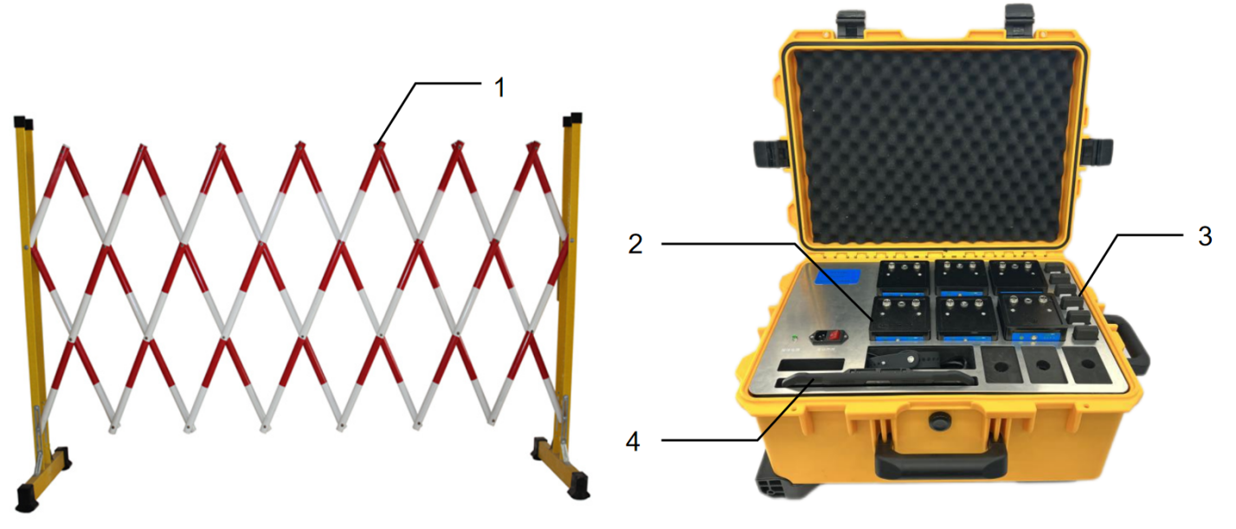

标引序号说明：

1——基本围栏；

2——围栏基站；

3——电子标签；

4——管理终端。

* 1. 智能电子围栏的装置组成典型示意图

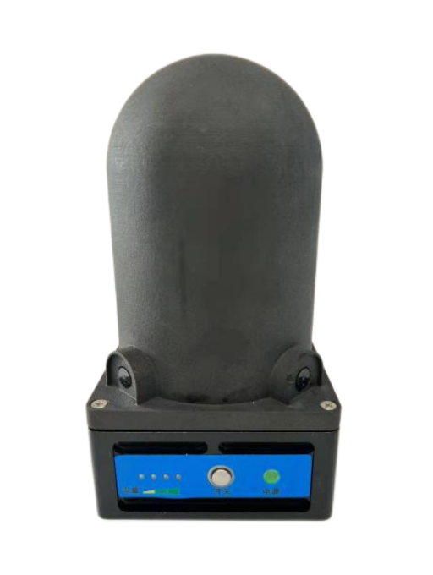

* 1. 围栏基站典型示意图

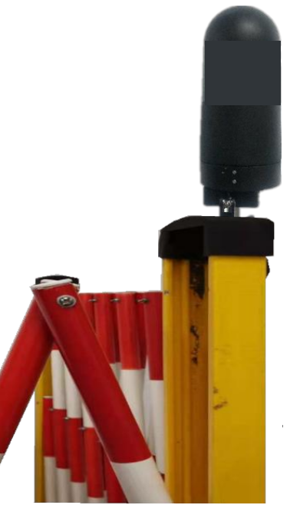

* 1. 围栏基站典型布置方式典型示意图

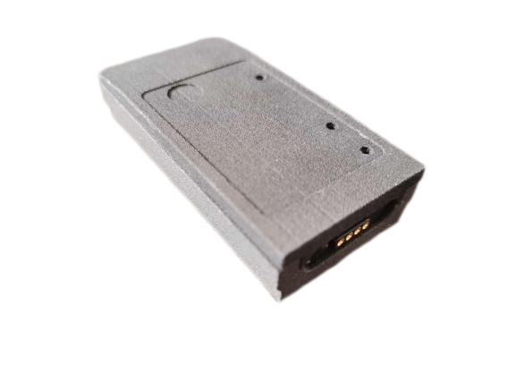

* 1. 电子标签典型示意图

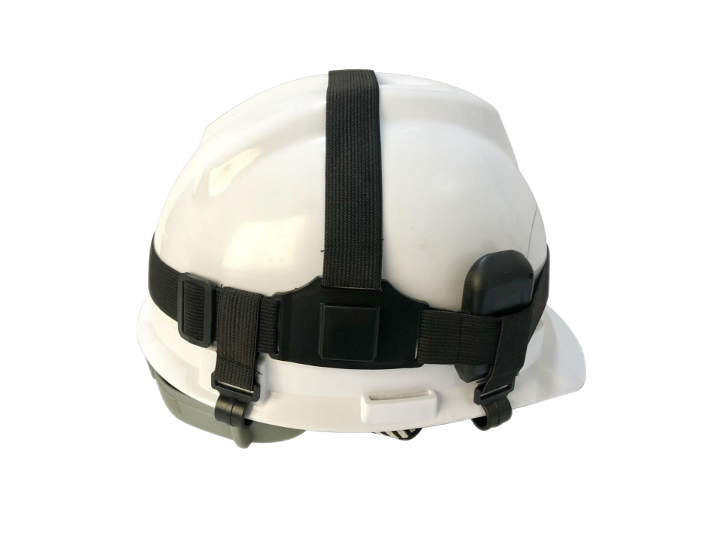

* 1. 电子标签典型布置方式典型示意图

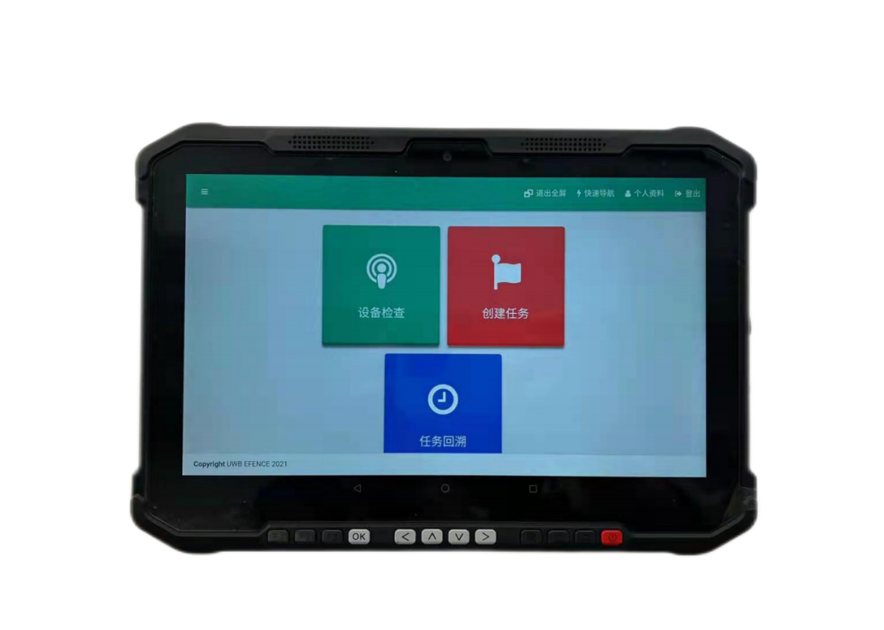

* 1. 管理终端典型示意图



（资料性）

智能电子围栏通信典型示意

* 1. 智能电子围栏直接与管理终端、管理后台通信典型示意

针对智能电子围栏数量较少的作业现场，智能电子围栏可通过APN无线专网等安全通道接入管理终端、管理后台服务器，利用管理后台提供的分析能力，实现作业现场安全管控。

智能电子围栏与管理终端、管理后台通信的典型示意图见图B.1。



* 1. 智能电子围栏直接与管理终端、管理后台通信典型示意图
  2. 智能电子围栏通过边缘计算装置与管理终端、管理后台示意

针对中大型作业现场，智能电子围栏可通过Wi-Fi、LoRa等无线传输方式，连接至作业现场的边缘计算装置，通过边缘计算装置提供的边缘计算和人工智能能力，实现作业现场安全管控就地解算和分析；通过APN无线专网等安全通道，将分析结果上传至管理后台服务器。解决电网中大型作业现场点多面广、环境复杂、施工人员多及监控终端设备数量多，存在海量数据造成网络延时与拥塞的现象，响应及时性和管控有效性无法保证的问题。

智能电子围栏通过边缘计算装置与管理终端、管理后台通信的典型示意图见图B.2。



* 1. 智能电子围栏通过边缘计算装置与管理终端、管理后台示意图



（规范性）

抽样步骤

表C.1给出了样品的大小，所给的成批或批量的接收和拒收的次品的数目，要求如下：

1. 产品单元：同要求条款中的定义；
2. 成批或批量：流通（或交付，如果用户与制造者达成协议）产品系列；
3. 接受质量的标准（AQL）：2.5；
4. 检测标准：
   1. S—4用于成批或批量小于或等于1200；
   2. S—3用于成批或批量1200以上。
   3. 标准检查的单个抽样计划

|  |  |  |  |
| --- | --- | --- | --- |
| 成批或批量 | 样品大小 | 次品的接受数目 | 次品的拒收数目 |
| 2～150 | 5 | 0 | 1 |
| 151～1200 | 20 | 1 | 2 |
| 1201～35000 | 20 | 1 | 2 |

**━━━━━━━━━━**